CENTRO UNIVERSITÁRIO FEEVALe

TONI BOLIVAR MARQUES

PROBLEMA DE ROTEAMENTO DE VEÍCULOS:

estudo de caso aplicado à distribuição de pacotes de jornais em empresa jornalística

Novo Hamburgo, Novembro de 2006
TONI BOLIVAR MARQUES

PROBLEMA DE ROTEAMENTO DE VEÍCULOS:

estudo de caso aplicado à distribuição de pacotes de jornais em empresa jornalística

Centro Universitário Feevale
Instituto de Ciências Exatas e Tecnológicas
Curso de Ciência da Computação
Trabalho de Conclusão de Curso

Professor orientador: Roberto Affonso Schilling

Novo Hamburgo, Novembro de 2006

RESUMO
Muitas empresas estão repensando seus processos para redução de custos. A logística de distribuição para a indústria jornalística tem um considerável percentual nos custos totais da empresa. A otimização da distribuição de produtos e pessoas é um problema que há muitos anos é estudado por pesquisadores da área de pesquisa operacional, matemáticos e cientistas da computação. Este tipo de problema é dado como um típico problema de otimização combinatória. O Problema do Caixeiro Viajante é um clássico deste, assim como o PRV, onde resumidamente se conceitua em encontrar o menor caminho dentre N lugares de destino. A resolução deste tipo de problema está sob uma grande dependência da capacidade computacional, pois é influenciado por várias grandezas. Na literatura há muitos trabalhos e abordagens propostas, e algumas destas heurísticas serão estudas e analisadas. Busca-se com este trabalho estudar os métodos existentes com o objetivo de aplicar sobre um cenário real. Para isso uma indústria jornalística será usada como estudo de caso. A referida indústria utiliza uma abordagem empírica para avaliar suas rotas, ou seja, não há nenhum estudo científico para a formação destas. Pretende-se com isso encontrar uma solução ótima para o problema, ou aquela que melhor atender as requisições deste segmento. Desta forma, serão analisados os resultados obtidos em comparação com a estrutura empírica existente. Com isso comprovar-se-á, a existência de algum ganho na função objetivo. O mesmo justificaria a utilização desta abordagem se houver minimização dos custos com transportes.

Palavras Chave: PRV, otimização combinatória, menor caminho.

ABSTRACT
Many companies are reviewing its processes for reduction of costs. The logistic of distribution takes a considerable percentage of the full costs in the journalistic industry. The reduction of costs in distribution of products and people is a problem that, for many years has been studied by operational researchers, mathematicians and computing scientists. This type of problem is given as a typical problem of combinatorial optimization. The Traveling Salesman Problem is a classic of this, as well as the Vehicle Routing Problem (VRP), where it is briefly appraised in finding the minimum distance amongst N destinations. The resolution of this type of problem is under a great dependence of the computational capacity, therefore it is influenced by many variables. In literature there are many studies and approaches, and some of these heuristicals will be studied and analyzed. The purpose of this work is to study the existing methods with the objective to apply on a real scenery. For this, a journalistic industry will be used as a case study. The referred industry uses an empirical approach to evaluate its routes, which means, it does not have any scientific study for the formation of these. It is intended with this to find an excellent solution for the problem, or one that better takes care of the solicitations in this segment. In such a way, the gotten results in comparison with the existing empirical structure will be analyzed. This will demonstrate the existence of some gain in the objective function, which would justify the use of this approach in case of reduction of the transportation costs.

Key words: VRP, combinatorial optimization, minimum distance.
LISTA DE FIGURAS

Figura 1.1 – Problema Caixeiro Viajante. 18
Figura 2.1 – Problema de Roteamento De Veículos 21
Figura 2.2 – Exemplo de Soluções PRV 23
Figura 2.3 – Exemplo de deslocamento de Veículo 25
Figura 2.4 – Exemplo Variável de Decisão 25
Figura 3.1 – Movimento 2-opt 32
Figura 3.2 – Movimento 2-opt* 32
Figura 3.3 – Processo shift (1,0) 33
Figura 3.4 – Processo Trocas (1,1) 33
Figura 3.5 – Esquema Algoritmo Genético 36
Figura 3.6 – Algoritmo AG Básico 39
Figura 3.7 – Exemplo de Indivíduo para o AG 40
Figura 3.8 – Mutação Indivíduo 41
Figura 3.9 – Divisão de clientes utilizando ângulos 42
Figura 3.10 – Algoritmo GRASP 43
Figura 3.11 – Algoritmo Simulated Anneling 44

LISTA DE TABELAS

Tabela 1.1: Aumento no número de Cidades 20
Tabela 3.1: Tabela de Restrições e Atributos 34

LISTA DE ABREVIATURAS
AG | Algoritmo Genético
BT | Busca Tabu
NP | Não Polinomial
PCV | Problema do Caixeiro Viajante
PRV | Problema de Roteamento de Veículos
PRVDE | Problema de Roteamento de Veículos com Divisão de Entrega
PRVFH | Problema de Roteamento de Veículos com Frota Heterogênea
PRVJT | Problema de Roteamento de Veículos com Janela de Tempo

SUMÁRIO
INTRODUÇÃO 9
1 PESQUISA OPERACIONAL 12
1.1 Introdução à Pesquisa Operacional 12
1.2 Programação Linear 14
1.3 Algoritmos Exatos 15
1.4 Heurísticas 16
1.5 Metaheurísticas 17
1.6 Problema do Caixeiro Viajante 17
1.6.1 Formulação do PCV 18
1.6.2 Complexidade computacional PCV 19
2 PROBLEMA DE ROTEAMENTO DE VEÍCULOS 21
2.1 Descrição do Problema 21
2.2 Extensões do PRV 23
2.2.1 Problema de Roteamento de Veículos com Janela de Tempo (PRVJT) 23
2.2.2 Problema de Roteamento de Veículos com Frota Heterogênea (PRVFH) 24
2.2.3 Problema de Roteamento de Veículos com Divisão de Entrega (PRVDE) 24
2.3 Formulação Problema de Roteamento de veículos 24
3 TÉCNICAS PARA RESOLUÇÃO DO PRV 28
3.1 Busca Tabu 28
3.1.1 Conceito Busca Tabu 28
3.1.1.1 A Estrutura da Vizinhança 29
3.1.1.2 Atributos Tabu 29
3.1.1.3 Períodos Tabu 29
3.1.1.4 Critérios de Aspiração 30
3.1.2 Algoritmo Busca Tabu 30
3.1.3 Busca Tabu Aplicado ao PRV 31
3.1.3.1 Vizinhança e Movimento 31
3.1.3.1.1 Movimento k-opt 31
3.1.3.1.2 Movimento λ-trocas 32
3.1.3.2 Restrições Tabu 33
3.1.3.3 Tamanho da lista Tabu 34
3.1.3.4 Oscilação Estratégica 34
3.1.3.5 Exemplo de utilização da BT ao PRV 34
3.2 Algoritmos Genéticos 35
3.2.1 Descrição dos AGs 35
3.2.2 Elementos dos Algoritmos Genéticos 36
3.2.2.1 Representação Genética 36
3.2.2.2 População Inicial 37
3.2.2.3 Função de Aptidão 37
3.2.2.4 Seleção 37
3.2.2.5 Recombinação 37
3.2.2.6 Operadores de Reprodução 38
3.2.2.7 Algoritmo AG Básico 39
3.2.2.8 Aplicação do AG ao PRV 39
3.2.2.8.1 Representação do Indivíduo 39
3.2.2.8.2 Geração da Solução Inicial 40
3.2.2.8.3 Função de Aptidão (fitness) 40
3.2.2.8.4 Operadores genéticos 40
3.2.2.8.5 Avaliação da População 41
3.2.2.8.6 Critério de Parada 41
3.2.2.8.7 Exemplo de utilização de AG ao PRV 41
3.3 Outras Técnicas 43
3.3.1 Meta-Heurística GRASP 43
3.3.2 Meta-Heurística Simulated Annealing 43
CONCLUSÃO 45
REFERÊNCIAS BIBLIOGRÁFICAS 46

INTRODUÇÃO

Atualmente as empresas estão focando-se na redução de custos, tanto na fabricação de seus produtos como na otimização de seus processos. Para que isso aconteça, alguns conceitos sobre processos devem ser estudados e reavaliados. O problema a ser estudado neste trabalho é a logística de distribuição, definida como PRV (Problema de Roteamento de Veículos). Este aborda um dos mais clássicos problemas de otimização combinatória, descrito originalmente como Traveling Salesman Problem (O Problema do Caixeiro Viajante).
Pode-se descrever sucintamente o problema referente ao estudo de caso em questão da seguinte forma: tem-se um depósito, ou seja, o parque gráfico, no caso, da indústria jornalística, de onde os veículos saem para o inicio da distribuição. Espalhados pela região estão os operadores logísticos (distribuidores de jornais) que são os receptores dos pacotes de jornais que farão a distribuição para o cliente final. O problema consiste em transportar os pacotes de jornais do depósito até os operadores logísticos, utilizando um roteiro de menor custo possível.
Conforme (Ballou, 2001), (Barbarosoglu e Ozgur, 1999) os custos com transporte variam na ordem de um a dois terços dos custos logísticos.
O montante gasto com distribuição justifica a importância deste problema, pois pequenas reduções de custos representam uma economia significativa (Bodin, Golden e Assad, 1983).
Há muitas abordagens heurísticas na literatura apresentando soluções parciais e ótimas para o problema, visto que, devido ao grande número de grandezas que influenciam o processamento computacional, como a capacidade de carga, velocidade, número de veículos, tempo e distância, o mesmo precisaria de uma grande capacidade computacional para apresentar soluções exatas. Abaixo são descritas duas das várias abordagens:
- Os Algoritmos Genéticos (AG) utilizam conceitos da evolução das espécies, proposto inicialmente por John Holland (Holland, 1975). Os AGs são aplicados em processos de otimização de funções, ou seja, eles utilizam algumas operações semelhantes ao processo biológico para preservar informações de vital importância para a solução do problema. Estes operadores são de seleção, cruzamento e mutação.
- A Busca Tabu foi proposta por [Glover, 1986] e aprofundada em [Glover, 1997]. Esta se utiliza de rotinas iterativas para gerar vizinhanças e faz-se proveito de proibições de bloqueio em ótimos locais. Ou seja, o método de Busca Tabu procura a melhor solução, da mesma maneira que uma heurística de busca local, sua diferença é que utiliza trocas de vizinhança conforme a busca avança, podendo reutilizar uma solução tabu se ela for melhor que a melhor solução já encontrada.
Além das técnicas citadas se encontram na literatura muitas outras. Algumas delas serão citadas neste trabalho.
O propósito deste trabalho é estudar os principais conceitos e heurísticas existentes para resolução deste problema e dentre eles, escolher uma para aplicar sobre o cenário real, utilizando como estudo de caso uma empresa jornalística. Atualmente ela tem sua distribuição formatada de maneira empírica, ou seja, não utilizando nenhum tipo de sistemática para resolver o roteiro de entrega de seus pacotes. Os mesmos devem ser distribuídos em pontos em cidades previamente estabelecidas. Diminuindo o percurso percorrido com o mínimo de investimento, espera-se um ganho de tempo e minimização dos custos da empresa, podendo-se até mesmo abater o repasse do custo para seus clientes, assim baixando o preço de seu produto (jornal).
Atualmente as indústrias jornalísticas estão cada vez mais ágeis e versáteis em seus editoriais, levando aos limites o adiamento do fechamento de suas edições, isto tudo para que as notícias que sairão ao final de um dia estejam nas mãos de seus leitores (clientes) pela manhã, logo nas primeiras horas do dia seguinte. Para uma editora é fundamental que a entrega de seu produto se dê de forma ágil e com um menor custo possível.
Além do mais, a mídia impressa (jornal) vem enfrentando a concorrência de outro forte veículo de comunicação, que é a internet. Este veículo está cada vez mais presente nas casas da população, trazendo a notícia de forma rápida e instantânea.
Conforme (Fisher et al, 1997), os custos com o transporte de mercadorias e pessoas agregam entre 10% e 15% no valor final das mercadorias comercializadas, custos estes que são repassados na maioria das vezes para os clientes (assinantes).
Este trabalho está estruturado da seguinte forma: no 1º capítulo se falará da Pesquisa Operacional num contexto geral, e sua aplicabilidade para problemas de otimização.
No 2º capítulo se apresenta o problema de roteamento de veículos, abordando sua definição e complexidade. Também neste capítulo são vistas suas extensões e formulação, que são essenciais para que os resultados sejam os mais próximos do cenário real.
As técnicas utilizadas para resolver este tipo de problema são abordadas no 3º capítulo, encerrando-se aí a primeira parte da pesquisa. Esse referencial aqui desenvolvido servirá de base para a continuidade do trabalho.

PESQUISA OPERACIONAL
Este Capítulo apresenta uma introdução à Pesquisa Operacional. Ela é necessária para a formulação do problema e também para dar um maior entendimento científico para a aplicação.

Introdução à Pesquisa Operacional

O termo Pesquisa Operacional vem do inglês Operational Research (Pesquisa Operacional). Já os americanos utilizam o termo Operations Research (Pesquisa de Operações) (WAGNER, 1986). Para leigos no assunto, o termo pesquisa operacional pode não fazer muito sentido quanto ao real significado, podendo ser confundido até com uma mera pesquisa de campo. A pesquisa operacional é mais do que isso, pois ela visa buscar o melhor modo de utilizar recursos e processos, sejam eles de natureza técnica, política, econômica ou social para satisfazer a necessidade do usuário. Ela utiliza-se de conceitos e métodos matemáticos para a resolução de problemas reais.
Conforme (WAGNER, 1986), pesquisa operacional (P.O.) pode ser conceituada como uma abordagem científica para problemas de cunho administrativo, gerencial e tático. Pode-se, através de técnicas e métodos científicos, coordenar e conduzir problemas organizacionais que antes eram tratados de forma intuitiva e empírica. Para que se possa otimizar um determinado problema deve-se observar, modelar e formular precisamente o mesmo, ou seja, especificar as variáveis relevantes, o que se quer melhorar (objetivo), quais as restrições e, de posse disso, aplicar alguma heurística ou algoritmo matemático adequado para buscar a melhoria ou otimização.
A Pesquisa Operacional surgiu em meados da Segunda Guerra Mundial, quando militares ingleses e americanos tiveram a necessidade de alocar seus escassos recursos em suas atividades. Os mesmos reuniram numerosos cientistas com o intuito de obterem métodos mais científicos para a resolução dos problemas estratégicos e táticos vivenciados neste cenário. (HILLIER, 1988).
A partir deste evento a Pesquisa Operacional teve um grande crescimento. Pesquisadores que participaram deste processo sentiram-se motivados a promover o desenvolvimento e aperfeiçoamento de novas técnicas. Outro grande fator que alavancou o crescimento da Pesquisa Operacional foi a revolução computacional, pois ali estava uma máquina capaz de resolver cálculos matemáticos muitas vezes superiores a capacidade humana. (HILLIER, 1988).
A pesquisa operacional tem trazido muitos benefícios para as organizações, suas técnicas são aplicadas nas mais diversas áreas. Como por exemplo, na distribuição, mistura de materiais, alocação de pessoas, etc. A otimização destes processos dentro de uma estrutura organizacional pode reduzir consideravelmente os custos dos mesmos. Como o trabalho em questão trata-se de distribuição e logística o assunto se aterá a este tema.
Para a utilização de P.O., devem ser seguidas algumas etapas conforme (WAGNER, 1986). As etapas são as seguintes:
- Formulação do problema;
- Construção do modelo;
- Obtenção de uma solução para o modelo matemático;
- Transformação de uma solução matemática em decisão;
- Implementação dos resultados e atualização do modelo.
Conforme (BRONSON, 1985), há alguns passos a serem seguindo para elaborar a formulação do problema:
1º - Determinar a grandeza que se deve otimizar;
2º - Identificar todas as restrições e limitações que o problema propõe;
3º - Expressar as condições implícitas, ou seja, condições onde os valores devam ser não negativos e inteiros, como por exemplo.
Conforme (WAGNER, 1986), é na construção do modelo que se decide quais são os dados de entrada e saída. É onde se inter-relacionam os elementos do problema através de fórmulas matemáticas. O modelo nada mais é que um esboço matemático para representar a realidade.
Dado o modelo, calculá-se a solução matemática para o problema, ou seja, esta atribui valores às variáveis de decisão que otimizam um dos objetivos. A solução, contudo, deve ser exeqüível, ou seja, o modelo não pode ser complexo demais para não se poder resolver em tempo computacional admissível. Ou até pequeno demais, pois não se consegue representar a realidade através de poucas especificações. (WAGNER, 1986).
A análise dos resultados deve ser repetidamente revisada após seu uso, pois se deve levar em conta as condições do problema e possibilidade de alterações no cenário real. Isto servirá para aumentar a longevidade do modelo e de certo modo facilitará sua atualização quando necessário. (WAGNER, 1986).
O problema de transporte e distribuição é um clássico problema de P.O., onde técnicas de Programação Linear são utilizadas para a formulação do modelo. (HILLIER, 1988). Este tipo de notação utiliza-se de fórmulas matemáticas para representar as grandezas que envolvem o problema.

Programação Linear
O termo programação linear não se pode interpretar como um método de programação computacional, ou seja, não se trata de uma linguagem de programação como Pascal e C. Se refere à programação como sendo um planejamento, e o termo linear refere-se ao tipo de função matemática envolvida.
A programação linear é um conjunto de técnicas de otimização que envolve somente equações lineares, ou seja, de primeiro grau. Tenta-se de maneira ótima encontrar uma solução para atividades que tenham seus recursos escassos. Refere-se à otimização de um processo: os parâmetros que maximizem, como por exemplo: vendas e lucros, ou minimizem custos e distâncias. (WAGNER, 1986).
Pode-se exemplificar o uso da programação linear aplicada ao problema de transporte da seguinte forma:
A empresa Xyz S.A. é uma firma de distribuição de carnes em uma determinada região, devendo transportar carne entre os diversos abatedouros e clientes. O abate dos animais se dá diariamente. A produção máxima de cada abatedouro é representada por $S_{i}$ kg de carne, por cada um dos i abatedouros, com i = 1, 2, ..., m, e é produzida para ser fornecida numa quantidade mínima $D_{j}$ a cada um dos j clientes, com j = 1, 2, ...., n. O problema é como abastecer todos os clientes de modo que os custos sejam mínimos.
$x_{\text{ij}}$ é a quantidade de carne (kg) que se transporta do abatedouro i para o cliente j e $c_{\text{ij}}$ é o custo de transporte unitário de cada kg de carne do abatedouro i para o cliente j. A notação matemática para este problema se apresentaria da seguinte forma:
(1) minimize $\sum_{i=1}^{m}{\sum_{j=1}^{n}{c_{\text{ij}}x_{\text{ij}}}}$
sujeito a:
(2) $\sum_{j=1}^{n}{x_{\text{ij}}≤S_{i}}$, para i = 1, 2, ..., m (restrições de fornecimento)
(3) $\sum_{i=1}^{m}{x_{\text{ij}}≥D_{i}}$, para j = 1, 2, ..., n (necessidade de demanda)
cada $x_{\text{ij}}≥0$. (restrição de não negatividade)
A notação descrita em (1) é a função objetivo. A restrição (2) garante que as quantidades a transportar são menores ou iguais ao fornecimento total. A restrição (3) garante que as quantidades transportadas sempre serão maiores ou iguais às demandas necessárias, e a restrição (4) garante que as quantidades transportadas não sejam negativas.

Algoritmos Exatos
São algoritmos que alcançam soluções exatas (ótimas). São utilizados para problemas menores onde o processamento computacional se dá em um tempo admissível. Desta forma não são utilizados em problemas maiores, como por exemplo, o Problema de Roteamento de Veículos (PRV), o qual é um problema que pertence à classe NP-Difícil, ou seja, é um problema que não pode ser resolvido em tempo computacional por ser de ordem não polinomial, e sim de ordem exponencial. Seu tempo de processamento cresce tanto quanto suas entradas, tornando assim um problema intratável de se resolver computacionalmente. (SIMAS, 2005).

Heurísticas
Conforme (COLARES, 2005) a palavra heurística vem do grego heuriskein, e tem como significado “o ato de descobrir”, ou seja, é o ato de desvendar alguma coisa. Soluções heurísticas são utilizadas para resolver problemas de alto processamento computacional em um tempo razoável. Elas retornam uma ou mais soluções viáveis que por sua vez são as mais próximas da solução ótima. (REEEVES, 1995).
“Heurística trata-se de métodos ou algoritmos exploratórios para definição de problemas em que as soluções são descobertas pela avaliação do progresso obtido na busca de um resultado final. Se trata de métodos em que, embora a exploração seja feita de forma algorítmica, o progresso é obtido pela avaliação puramente empírica do resultado. Ganhos de eficácia, principalmente nos termos da eficiência computacional, no custo da precisão.” (Wikipédia, 2006)
A utilização de heurísticas serve para diminuir o número de possíveis avaliações a serem feitas (SIMAS, 2005). Deste modo, não são utilizadas todas as possibilidades, pois algumas delas serão desconsideradas, ou seja, se alguma das entradas foge às restrições, não é levada em consideração.
Segundo (GENDREAU et al, 1994), geralmente heurísticas são baseadas em métodos de construção de rotas, métodos de duas fases e melhoramento da solução. Heurísticas na sua maioria utilizam métodos estruturados basicamente em critérios de custo mínimo, onde rotas são construídas visando um caminho mais curto, limitando assim o espaço de procura. (LAPORTE et al, 2000).

Metaheurísticas
Conforme (CHAVES, 2003,) e (SIMAS, 2005), metaheurísticas são procedimentos que tem como principal característica a capacidade de escapar de ótimos locais, ou seja, eles dão uma certa flexibilidade às restrições da função objetivo.
“Uma meta-heurística é formalmente definida como um processo de geração iterativo que guia uma heurística subordinada através da combinação de diferentes conceitos inteligentes de exploração e aproveitamento do espaço de busca, que se utilizam de estratégias de aprendizado para estruturar as informações a fim de encontrar soluções perto da ótima eficientemente.” (SIMAS, 2005)
Heurísticas se baseiam na melhoria do movimento a ser executado, buscando um ótimo local. Metaheurística baseia-se na melhoria da solução, deixando temporariamente um ótimo local para procurar um ótimo global, mesmo que isso motive a perda temporária do valor da função objetivo.

Problema do Caixeiro Viajante
O Problema do Caixeiro Viajante (PCV), descrito originalmente como Traveling Salesman Problem, é um clássico problema de programação matemática. (STÜTZLE e DORIGO, 1999). A problemática consiste em achar o caminho mais curto, saindo de uma cidade origem percorrendo n-1 cidades visitando cada uma somente uma vez. Pode-se exemplificar o descrito como: Tem-se um depósito central onde uma empresa precisa distribuir suas mercadorias para todos os seus clientes em uma determinada região. Cada cliente deve receber sua mercadoria e deve ser visitado somente uma vez. Deve-se achar o menor caminho possível para se percorrer todos os clientes.
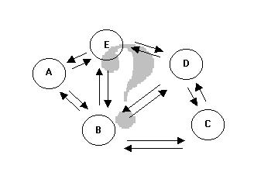
Figura 1.1 – Problema Caixeiro Viajante.

Formulação do PCV
(UFRGS, 2006). Suponha-se que uma empresa de fabricação de laticínios precisa distribuir seus produtos por cinco cidades de sua região U, V, X, Y, Z, e conforme os fatos, a saída se dá pela cidade U percorrendo todas as cidades até o retorno a cidade U. Precisa-se achar o caminho mais curto para visitar todas elas sem as repetir.
Então tem-se n = 5;
Onde todas as combinações possíveis, ou seja, todas as rotas possíveis seriam as seguintes:

- UVXYZU
- UVXZYU
- UVZXYU
- UVZYXU
- UVYXZU
- UVYZXU
- UYVXZU
- UYVZXU
- UYXVZU
- UYXZVU
- UYZXVU
- UYZVXU
- UXVYZU
- UXVZYU
- UXZVYU
- UXZYVU
- UXYZVU
- UXYVZU
- UZVXYU
- UZVYXU
- UZYVXU
- UZYXVU
- UZXYVU
- UZXVYU

Pode-se notar que não foi difícil encontrar todas as rotas possíveis, bastando agora calcular suas distâncias e compará-las para se encontrar a que tem o caminho mais curto. Aparentemente não se teria problema ao resolver este tipo de problema, mas a questão é: e se o número de cidades fosse maior?

Complexidade computacional PCV
Para achar-se a quantidade total de rotas possíveis se poderia aplicar um cálculo fatorial, onde o total de rotas seria dado por: T = (n-1)!
Para exemplificar pode-se utilizar o problema descrito acima contendo cinco cidades, onde uma delas era o ponto de partida e retorno. Assim sobrariam quatro cidades, pois a origem e chegada não afetam no cálculo do problema. Então tem-se uma notação fatorial conforme segue: 4 x 3 x 2 x 1 = 24.
Para um computador calcular o total destas rotas e ver qual o caminho mais curto entre elas seria relativamente simples e rápido. Como se trata de um cálculo fatorial o problema se agrava quando se precisa aumentar o número de cidades a percorrer. Pode-se exemplificar a seguinte questão partindo do seguinte pressuposto: Um computador que faz 1 bilhão de cálculos por segundo, levaria para calcular todas as rotas das 5 cidades o tempo aproximado de 0,0000001 segundos. Tempo insignificante para uma máquina. Contudo podemos ver na tabela 1.1 como se portaria a máquina, ou seja, o computador, tendo uma escala maior de cidades para resolver.
Pode-se perceber que à medida que se aumenta o número de cidades também aumenta o tempo computacional, tornando este tipo de problema inviável de tratar computacionalmente. Problemas desta magnitude, ou seja, quando não se alcança uma solução em tempo computacional aceitável, adota-se uma abordagem Heurística.

Tabela 1.1: Aumento no número de Cidades
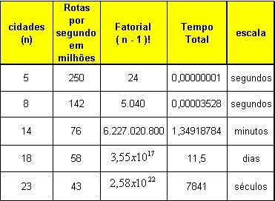
Fonte: (UFRGS, 2006)

PROBLEMA DE ROTEAMENTO DE VEÍCULOS
Conforme (NEVES, 2005) o PRV é uma generalização do problema do caixeiro viajante. Por ter uma aplicação prática e de grande contribuição para a resolução de problemas do cotidiano se tem pesquisado sobre este assunto. Devido a complexidade computacional do PRV ele é um problema de classe NP-Difícil, ou seja, não há algoritmo conhecido que resolva-o em tempo polinomial. (SIMAS, 2005). Este problema é pertinente a todo problema que envolva distribuição. Como por exemplo: correios, jornais, coleta do lixo, gás e outros.

Descrição do Problema
O PRV pode ser definido como a estruturação de um roteiro de entrega onde se almeja o custo mínimo para executá-lo. (BARBOSA, 2005).
“Um PRV consiste basicamente em estabelecer e organizar rotas ou itinerários eficientes para veículos realizarem entregas de mercadorias. Em outras palavras, dispomos de uma frota de k veículos idênticos ou não e desejamos atender um conjunto de n clientes, cada um com uma demanda específica. Todos os veículos devem partir e retornar a uma mesma origem (depósito) e cada cliente deve ser visitado uma única vez. O objetivo geral será minimizar o "custo total" de transporte no atendimento aos clientes, isto é, minimizar custos fixos, custos operacionais e o número de veículos envolvidos no transporte."(Wikipédia, 2006).
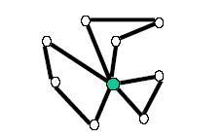
Figura 2.1 – Problema de Roteamento De Veículos
Fonte: (SIMAS, 2005)
Segundo (SIMAS, 2005), (BARBOSA,2005), (NEVES, 2005) e (ARAKAKI, 1998) o problema de roteamento de veículos pode ser descrito da seguinte forma:
Tem-se um conjunto de K veículos, sendo eles iguais ou não, e que necessitam atender a X clientes, onde para cada cliente existe uma necessidade S de demanda. Contudo cada veículo deve iniciar em uma rota partindo do depósito $v_{0}$ e retornando a ele, sem que sua capacidade Q máxima seja ultrapassada. Cada cliente pode ser atendido por um e somente um veículo. O roteiro deve ser formulado de tal forma que cada veículo atenda uma demanda de clientes sem violar as restrições da função objetivo.
Em (ARAKAKI, 1998) há um exemplo de uma solução para o PRV. Conforme figura 2.2 os clientes estão distribuídos geograficamente com suas demandas demarcadas entres parênteses.A capacidade de cada veículo é 10.
Soluções:
- Utilizou 6 veículos;
- Utilizou 5 veículos;
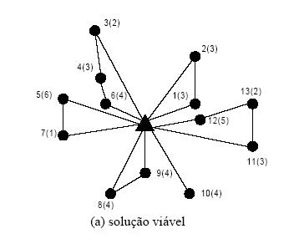
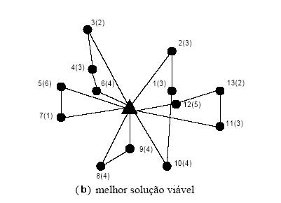
Figura 2.2 – Exemplo de Soluções PRV
Fonte: (ARAKAKI, 1998)

Extensões do PRV
Devido a grande contribuição de vários pesquisadores no assunto como (BODIN et al, 1983), (SOLOMON, 1987), entre outros, conseguiu-se adequar melhor o clássico PRV aos problemas reais, onde variáveis como o tempo de entrega, diversificação de veículos e múltiplos depósitos tornaram-se restrições do modelo dando maior refinamento ao problema.

Problema de Roteamento de Veículos com Janela de Tempo (PRVJT)
Segundo (OLIVEIRA et al, 2005), o PRVJT é uma extensão do clássico PRV. Sua denotação vem do inglês Vehicle Routing Problem with Time Window (Problema de Roteamento de Veículos com Janela de Tempo), cuja descrição de janela de tempo significa o tempo atribuído a prestação de serviço para cada cliente. (ARAKAKI, 1998) O PRVJT aborda a problemática do tempo de entrega para cada cliente, onde é estabelecido um horário para o recebimento da mercadoria para o mesmo. O veículo gasta um determinado tempo para atender cada cliente, e o tempo gasto neste serviço tem um início e fim. Caso veículo chegue antes do tempo determinado para iniciar o serviço no cliente, ele deve esperar até que o serviço inicie. Se acontecer o contrário, onde o tempo de término do serviço é ultrapassado, o veículo estará violando a restrição da janela de tempo. (OLIVEIRA et al, 2005)
(NEVES, 2004) Descreve o PRVJT como um veículo que tem um dado tempo de serviço $S_{i}$. Cada janela de tempo é dita como $[a_{i},b_{i}]$, o $a_{i}$ é o tempo de início mais cedo do serviço e o $b_{i}$ é o início mais tarde do serviço. Caso o veículo chegue em $a_{i}$ antes do previsto, ele deve esperar. Se chegar em $b_{i}$ mais tarde que o previsto ele viola a restrição de tempo.

Problema de Roteamento de Veículos com Frota Heterogênea (PRVFH)
Segundo (NEVES, 2004), o PRVFH é descrito na literatura como tendo-se uma frota de diferentes tipos de veículos com características diferentes. Como por exemplo a capacidade de carga. Este problema tem como objetivo otimizar rotas utilizando a otimização de frota.
“O Problema de Dimensionamento e Roteirização de uma Frota Heterogênea de Veículos consiste em definir simultaneamente as rotas e a composição da frota que minimizem o custo total de atendimento de um conjunto de pontos, compreendendo tanto os custos proporcionais às distâncias percorridas pelos veículos quanto os custos fixos dos veículos utilizados. Busca-se determinar qual a configuração ideal de veículos, em termos de tamanhos e frotas, bem como o roteiro de cada veículo, de forma a minimizar o custo total.” (OLIVEIRA, 2005).

Problema de Roteamento de Veículos com Divisão de Entrega (PRVDE)
Em (ARAKAKI, 1998), o PRVDE é descrito como uma relaxação na restrição do PRV clássico onde somente um veículo pode atender um determinado cliente. Este problema ocorre quando a demanda que o cliente necessita é maior que a capacidade do veículo que o atende.

Formulação Problema de Roteamento de veículos
Pode-se definir o PRV clássico como uma construção de um roteiro de entrega para uma demanda de clientes utilizando-se de uma frota de veículos específica, onde busca-se a minimização do cumprimento dos roteiros. Em (SIMAS, 2005 ), (BARBOSA, 2005) e (NEVES, 2004) a formulação matemática para o modelo é descrita da seguinte forma:
Para a formulação do modelo é necessário que se considere:
Variáveis de decisão $x_{\text{ijv}}$, tal que i e j = 1, 2, ..., n e v = 1, 2, ..., m, onde:
$x_{\text{ijv}}$= 1 caso o veículo v se desloque do cliente i para o j;
$x_{\text{ijv}}$= 0 caso não haja deslocamento.
Pode-se exemplificar essas considerações como: tendo-se uma matriz de n x n onde um veículo atende uma demanda de 5 clientes, para os pontos 1, 2, 3, 4 e 5 são formados os seguintes deslocamentos, supondo-se que o deslocamento inicie e termine no ponto 2:
$x_{(2,5)}$,$x_{(5,4)}$,$x_{(4,1)}$,$x_{(1,3)}$ e $x_{(3,2)}$. Vide figura 2.3.
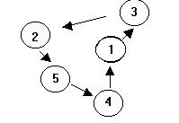
Figura 2.3 – Exemplo de deslocamento de Veículo

Para as variáveis de decisão na matriz n x n tem-se:
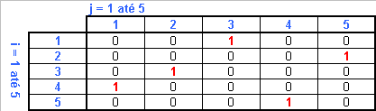
Figura 2.4 – Exemplo Variável de Decisão

Para as demais considerações tem-se:
v - Número de veículos;
$d_{i}$- Demanda do cliente i;
$c_{\text{ijv}}$- Custo do deslocamento do veículo v do cliente i para o cliente j;
$Q_{v}$- Capacidade do veículo v;
$l_{\text{iv}}$- Tempo de serviço do veículo v para o cliente i;
$t_{\text{ijv}}$- Tempo de viagem do veículo v do cliente i para o cliente j;
$T_{v}$- Tempo máximo de viagem do veículo v.
Minimizar $\sum_{i=1}^{n}{\sum_{j=1}^{n}{\sum_{v=1}^{m}{c_{\text{ijv}}x_{\text{ijv}}}}}$ (1.0)
Sujeito a:
$\sum_{v=1}^{m}{\sum_{i=1}^{n}{x_{\text{ijv}}}}=1$, para todo j = 1, 2, ... , n (1.1)
$\sum_{v=1}^{m}{\sum_{j=1}^{n}{x_{\text{jiv}}}}=1$, para todo i = 1, 2, ... , n (1.2)
$\sum_{i=1}^{n}{x_{\text{irv}}−\sum_{j=1}^{n}{x_{\text{rjv}}}}=0$, para todo v = 1, 2, ..., m; r = 0 , 1, 2, ..., n (1.3)
$\sum_{j=1}^{n}{x_{1\text{jv}}}≤1$, para todo v = 1, 2, ..., m; (1.4)
$\sum_{i=1}^{n}{x_{i1v}}≤1$, para todo v = 1, 2 , ..., m; (1.5)
$\sum_{i=1}^{n}{d_{i}}\left(\sum_{j=1}^{n}{x_{\text{ijv}}}\right)≤Q_{v}$, para todo v = 1, 2 , ..., m; (1.6)
$\sum_{i=1}^{n}{l_{\text{iv}}}\sum_{j=1}^{n}{x_{\text{ijv}}}+\sum_{i=1}^{n}{\sum_{j=1}^{n}{t_{\text{ijv}}}x_{\text{ijv}}}≤T_{v}$, para todo v = 1, 2, ..., m; (1.7)
$x_{\text{ijv}}$ = 0 ou 1 para todo i, j, v (1.8)
A função objetivo é dada pela fórmula (1.0). As restrições (1.1) e (1.2) garantem que o veículo v chegue e saia do ponto j, somente uma vez. A restrição (1.3) garante que o veículo v seja o mesmo que chega e sai do ponto r. A (1.4) e (1.5) garante que o veículo v saia e retorne ao depósito. A restrição da capacidade de cada veículo está garantida pela fórmula (1.6). A restrição (1.7) representa o tempo total de viagem do veículo v.
Para a formulação da janela de tempo onde necessita-se de um limite de tempo para a entrega ao cliente, atribuem-se limites superiores e inferiores para determinar a saída e chegada do veíulo. Conforme (BARBOSA, 2005) para esta formulação considera-se que o momento da chegada do veículo v ao ponto j, é dado por $w_{j}$.
Onde:
$w_{j}$ - instante de chegada do veículo v ao ponto j;
$w_{i}$ - instante de chegada do veículo v ao ponto i;
$a_{j}$- tempo de chegada mais cedo no ponto j;
$b_{j}$- tempo de chegada mais tarde no ponto j
Dada a formulação:
$w_{j}=\sum_{v=1}^{m}{\sum_{i=0}^{n}{\left(w_{i}+l_{\text{iv}}+t_{\text{ijv}}\right)x_{\text{ij}}v}}$, para todo j = 1, ..., n (2.0)
$a_{j}≤w_{j}≤b_{j}$, $w_{1}=0$ (2.1)
Para a restrição (2.0) tem-se um tempo de chegada no ponto i dado por $w_{i}$, agregado ao tempo de serviço do veículo v no ponto i, dado por $l_{\text{iv}}$, mais o tempo de deslocamento do ponto i para j, dado por $t_{\text{ijv}}$. Este somatório identifica o tempo de chegada no ponto j, dado por $w_{j}$. A restrição (2.1) garante a integridade da janela de tempo.

TÉCNICAS PARA RESOLUÇÃO DO PRV
Neste capítulo se abordará algumas técnicas utilizadas para a resolução do problema de roteamento de veículos.

Busca Tabu
A meta-heurística BT segundo (GLAZAR, 2000) tem sua aplicabilidade há aproximados 20 anos. Vários pesquisadores contribuíram para o desenvolvimento deste, tais como, Glover (1986), Hansen (1986), Werra e Hertz (1989) entre outros.
“A palavra “tabu” sugere algo proibído, ou pelo menos inibido”(CORRÊA, 2000).
A BT tem sua aplicação em problemas de natureza combinatória. Como, por exemplo:
  - Balanceamento de canais de comunicação;
  - Projeto de circuitos integrados;
  - Problema do caixeiro viajante;
  - Problema de roteamento de veículos e outros.

Conceito Busca Tabu
Conforme (ARAKAKI, 1998), (GLAZAR, 2000) e (BARBOSA, 2005) a meta-heurística BT pode ser descrita como uma técnica iterativa que, a partir de uma solução inicial, busca outras soluções utilizando-se de seqüências de movimentos. Esta técnica utiliza-se da exploração do histórico de cada solução como parâmetro para analisar e gerar soluções novas.
A BT possui como filosofia, desenvolver e explorar um conjunto de princípios de buscas inteligentes para a solução de um problema, utilizando a memória flexível como elemento básico, a qual cria estruturas que permitem explorar eficientemente a história de cada solução intermediária. (BARBOSA, 2005)
Esta técnica é composta por vários princípios como:
  - A estrutura da vizinhança;
  - Atributos tabu;
  - Período tabu;
  - Critérios de aspiração.
Conforme (GLAZAR, 2000) a estruturação da Busca Tabu baseia-se em uma busca local, onde se busca a melhor solução a cada iteração. Em (BARBOSA, 2005) e (GLAZAR, 2000) há um esboço dos passos de um procedimento de busca local.
Heurística de Busca Local
- Gere solução inicial viável x
- parar = falso
- Enquanto
  - gere V {vizinhança}
  - min f(x’) tal que x’ $∈$V
  - Se f(x’) f(x) Então parar = verdadeiro Senão x = x’

A Estrutura da Vizinhança
A vizinhança gerada é estruturada em forma de uma lista L, chamada de Lista Tabu. Nela estão as L soluções recentes visitadas.

Atributos Tabu
Os atributos tabu ou de movimento, ocorrem quando existe mudança da solução x para x’, onde as características da solução x são alteradas. Os atributos tabu geralmente previnem que não se vá a um local já visitado. (GLAZAR, 2000).

Períodos Tabu
Períodos tabu são períodos em que a movimentação é proibida por um determinado número de iterações. Isto servirá para que um elemento, ao entrar em uma lista tabu, não seja visitado novamente por um determinado período de iterações. (ARAKAKI, 1998) e (GLAZAR, 2000).

Critérios de Aspiração
Critério de aspiração permite que um movimento tabu seja visitado caso gere uma solução melhor que a melhor encontrada. (BARBOSA, 2005).

Algoritmo Busca Tabu
Segundo (GLAZAR, 2000) o algoritmo é estruturado da seguinte forma:
Para condição de parada tem-se:
  - $N(H,x)=$0, ou seja, quando não há mais movimentos;
  - k é o número máximo de iterações permitidas;
  - O número de iterações executadas, sem que haja uma melhora da função objetivo, é maior que o número pré-determinado.
ALGORITMO
- Inicialização
$x∗∞$; {x* é a melhor solução obtida até o momento}
k = 0; {contador do número de iterações}
H = 0; {História vazia}
- Obtenha uma solução inicial $x∈X$;
- Enquanto condição de parar não for satisfeita, faça
K = k +1;
gere $V∗⊆N(H,x)$;
Selecione o melhor $x'∈V∗$ que minimiza f(H,x) ou que atenda aos critérios de aspiração;
$x=x'$;
Se $f(x)<f(x∗)$
então x*=x;
Atualize H;
Fim enquanto

Busca Tabu Aplicado ao PRV
Em (GLAZAR, 2000), sugere-se que, para aplicação da BT ao PRV, sejam definidas as seguintes características:
  - Geração da vizinhança;
  - Definição de movimento e seus atributos;
  - Restrições tabu;
  - Estrutura e tamanho da lista tabu;
  - Oscilação estratégica.

Vizinhança e Movimento
Para a geração da vizinhança, os movimentos mais utilizados são o 2-opt, OR-opt e λ-trocas, que serão discutidos a seguir. Para a escolha do melhor movimento pode-se utilizar duas estratégias. A 1ª estratégia é a da melhor diminuição: esta avalia todas as soluções e escolhe a que gera melhor diminuição na função objetivo. A 2ª estratégia é a da primeira diminuição: escolhe-se a primeira que gere diminuição na função objetivo.

Movimento k-opt
Proposta por (LIN, 1965) para o PCV, o movimento k-opt é uma heurística de troca de arestas dentro da mesma rota. Dentro de uma rota cada ponto é unido por k ligações (ver figura 3.1). Para o PRV este movimento é utilizado em processos de pós-otimização, justamente por ser um movimento de troca dentro da mesma rota.
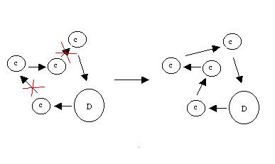
Figura 3.1 – Movimento 2-opt

Para o PRV foi adaptado este movimento, assim denominando 2-opt*, (POTIVIT e ROUSSEAU, 1995), onde a troca de aresta se dá inter-rotas. Ver figura 3.2.
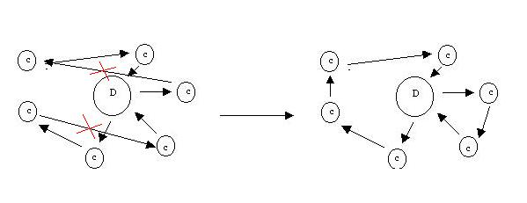
Figura 3.2 – Movimento 2-opt*

Quanto maior o k, maior o número de combinações a pesquisar, tornando assim o processo mais lento. Normalmente os valores de k mais utilizados variam entre 2 e 3. (GLAZAR, 2000).

Movimento λ-trocas
Este movimento foi proposto por (OSMAN, 1993), e consiste na troca de subconjuntos de rotas. Para o exemplo onde λ=1 existem dois processos para geração da vizinhança:
  - Processo Shift: é representado pelos operadores (0,1) e (1,0). Este processo transfere um cliente de uma rota para outra, conforme figura 3.3
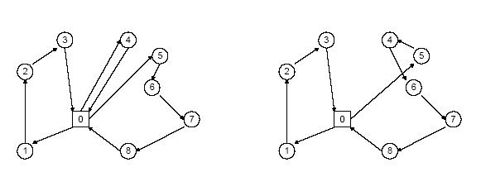
Figura 3.3 – Processo shift (1,0)
Fonte: (GLAZAR, 2000)
  - Processo Trocas: representado pelo operador (1,1). Para este, os clientes são trocados entre rotas. Ver figura 3.4.
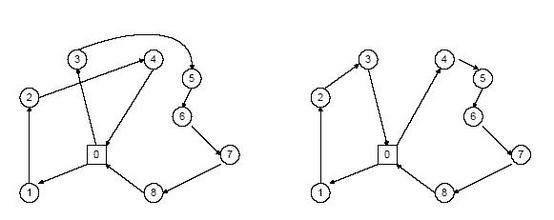
Figura 3.4 – Processo Trocas (1,1)
Fonte: (GLAZAR, 2000)

Restrições Tabu
Hjorring (1995) fez um estudo para avaliar vários tipos de restrições e atributos. Neste estudo i é definido como o cliente a ser movido, e I(i) é o índice da rota contendo o cliente i. O cliente anterior a i é defino como $s^{−1}(i)$ e o posterior como $s(i)$. O conjunto de clientes de uma mesma rota, mais dois clientes que circundam a vizinhança de i e não pertencem a sua rota, tem sua definição por $R(i)$. Vide tabela 3.1.

Tabela 3.1: Tabela de Restrições e Atributos
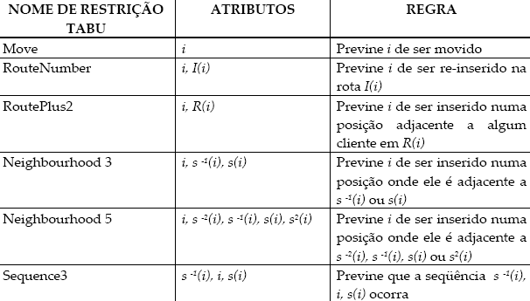
Fonte: (HJORRING, 1995)

Tamanho da lista Tabu
Segundo (GLAZAR, 2000) muito pesquisadores estimam empiricamente um valor de 7 para o tamanho da lista. Em alguns estudos como o de Osman (2003), é estimado o tamanho da lista através de cálculos em função do número de clientes e número de veículos. Também no estudo de Hjorring (1995), são testados valores para o tamanho da lista de acordo com a proporção do tamanho do problema. Como não há regra matematicamente comprovada, fazem-se necessários alguns testes com variação nestes valores. Isto servirá para se ter uma melhor noção do tamanho da lista.

Oscilação Estratégica
É uma forma de manipulação da função objetivo, onde, através de penalidades e incentivos, consegue-se uma maior flexibilidade. Sua utilização no PRV seria um método para relaxar uma ou algumas restrições do problema, ou seja, aceitar momentaneamente uma restrição proibitiva sempre penalizando o excesso, como, por exemplo, a capacidade de carga e tamanho máximo. (GLAZAR, 2000).

Exemplo de utilização da BT ao PRV
Uma implementação de BT ao PRV foi dada por Osman (2003), utilizando o mecanismo de λ-trocas, como λ=2, também combinado com movimentos 2-opt, re-inserção de arestas em diferentes rotas e troca de arestas em duas rotas. Para gerar a lista de candidatos o movimento 1-troca foi utilizado. Os resultados obtidos foram um pouco melhores para problemas com restrições de capacidade e tempo.

Algoritmos Genéticos
A meta-heurística Algoritmo Genético (AG) utiliza conceitos biológicos propostos por Darwin como o processo evolutivo das espécies. John Holland (1975) iniciou estudos dos AGs aplicados a processos de otimização de funções, onde utilizou algumas operações semelhantes ao processo biológico para preservar informações de vital importância para a solução do problema (ARAKAKI, 1998), (DALBONI, 2003), (COSTA, 2005) e outros.

Descrição dos AGs
Segundo (GREFENSTETTE, 1986) os AGs são procedimentos iterativos que retêm uma população de indivíduos que representam as possíveis soluções para determinado problema. Os mesmos passam a cada iteração por uma avaliação que julga o quão aptos são para oferecer uma melhora na solução. Conforme avaliados os indivíduos, alguns são selecionados de acordo com regras probabilísticas, para passar por um processo reprodutivo. Após um número de gerações, de acordo com um critério de parada do algoritmo, o indivíduo com melhor aptidão até o momento será uma possível solução para o problema.
“Um algoritmo genético (AG) é uma técnica de procura utilizada na ciência da computação para achar soluções aproximadas em problemas de otimização e busca. Algoritmos genéticos são uma classe particular de algoritmos evolutivos que usam técnicas inspiradas pela biologia evolutiva como hereditariedade, mutação, seleção natural e recombinação (ou crossing over). Algoritmos genéticos são implementados como uma simulação de computador em que uma população de representações abstratas de solução é selecionada em busca de soluções melhores. A evolução geralmente se inicia a partir de um conjunto de soluções criado aleatoriamente e é realizada através de gerações. A cada geração, a adaptação de cada solução na população é avaliada, alguns indivíduos são selecionados para a próxima geração, e recombinados ou mutados para formar uma nova população. A nova população então é utilizada como entrada para a próxima iteração do algoritmo.” (Wikipédia, 2006).
Segundo (SILVA, 2004) uma iteração de um AG pode ser descrita conforme segue: dada uma população P(r) de uma iteração r, onde cada solução é avaliada conforme sua qualidade. A nova população P(r+1) da iteração r+1 é gerada através de duas etapas. Primeiro indivíduos P(r) servirão como pais para produzirem a próxima geração P(r+1). Em seguida os pais passam pela fase de cruzamento, isto é, servirão para produzir filhos que constituirão uma nova população P(r+1). Mutações podem ser realizadas com uma certa probabilidade. Conforme figura 3.5 uma generalização do algoritmo genético pode ser esquematizada.
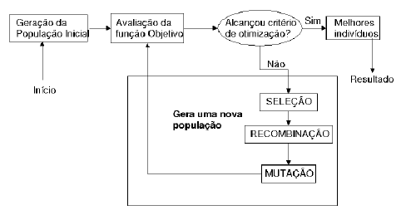
Figura 3.5 – Esquema Algoritmo Genético
Fonte: (SILVA, 2004)

Elementos dos Algoritmos Genéticos
Segundo (NUNES, 1998), (DALBONI, 2003), (COSTA, 2005) e outros, os AGs são compostos pelos seguintes elementos.
“Na maioria dos AGs assume-se que cada indivíduo seja constituído de um único cromossomo, razão pela qual é comum usarem-se os termos “indivíduo” e “cromossomo” indistintamente em trabalhos científicos e livros texto” (TANOMARU, 1995, apud COSTA, 2005).

Representação Genética
Para a representação genética segundo (NUNES, 1998) utiliza-se usualmente a representação binária. Representados por 0 ou 1, os mesmos indicam presença ou ausência de características do indivíduo. Assim uma cadeia 0110011, também denominada de cromossomo, poderia ser uma solução.

População Inicial
A população inicial é gerada desde o processo mais simples, aleatoriamente, até a mais elaborada. Independente do processo de geração, a população inicial geralmente é formada por soluções viáveis (DALBONI, 2003).

Função de Aptidão
A função de aptidão ou avaliação segundo (DALBONI, 2003), (SILVA, 2004) e (COSTA, 2005) é a forma de avaliar um determinado indivíduo quanto ao grau de aptidão que apresenta diante do problema. A mediada que o algoritmo é executado cada indivíduo da população recebe uma nota ou índice, que representa seu nível de qualificação. Os indivíduos com maior grau de aptidão terão maiores chances de serem selecionados.

Seleção
Segundo (NUNES, 1998) e (COSTA, 2005) nesta fase o objetivo principal é selecionar os indivíduos mais aptos para a geração de uma nova população. Para que isto ocorra o método mais utilizado é o método probabilístico, ou seja, o da seleção da roleta.
Assim sendo, a probabilidade de $p_{i}$do i-ésimo indivíduo ser selecionado é proporcional à sua aptidão.
Dada a formula: $p_{i}=\frac{f_{i}}{\sum_{j=1}^{n}{f_{j}}}$
Onde:
f = é a função de aptidão;
n = é o tamanho da população.

Recombinação
Nesta fase são gerados os novos indivíduos (filhos) através dos indivíduos previamente selecionados (pais). Este processo se dá através de estruturas conhecidas como operadores de reprodução, cujos mais conhecidos são: o de mutação e troca (crossover) (DALBONI, 2003).

Operadores de Reprodução
Crossover: gera novos indivíduos a partir de recombinação de parte de dois pais (cromossomos) diferentes. Em (COSTA, 2005) há uma representação crossover de um ponto entre as partes (alelos) 4 e 5 dos cromossomos.
$p_{1}$: 1111 1111
$p_{2}$ : 0000 0000
crossover
$f_{1}$: 1111 0000
$f_{2}$: 0000 1111
Mutação: consiste em inverter um alelo escolhido no indivíduo. Isto servirá para inserir novas soluções. E também para se proteger de perda de informação genética, recorrente de recombinações (COSTA, 2005).
Exemplo:
$p_{1}$: 1111 1 1111
$f_{1}$: 1111 0 1111
Uma sugestão de (LOPES, 1996) seria que a taxa de mutação seja mantida baixa, para evitar que o algoritmo não seja uma busca aleatória e que não influencie os demais operadores. Também não poderá ser muito baixa, pois poderia ocasionar a impossibilidade de recuperar informações perdidas provenientes de recombinações.
A taxa de mutação também tem um importante impacto sobre a busca da solução de um algoritmo evolutivo. Se a taxa de mutação for elevada, a busca pode tornar-se excessivamente aleatória. Caso contrário, corremos o risco de depararmos com uma convergência prematura, ou seja, a busca pode ficar estagnada num ótimo local ainda distante de um ótimo global (DALBONI, 2003)

Algoritmo AG Básico
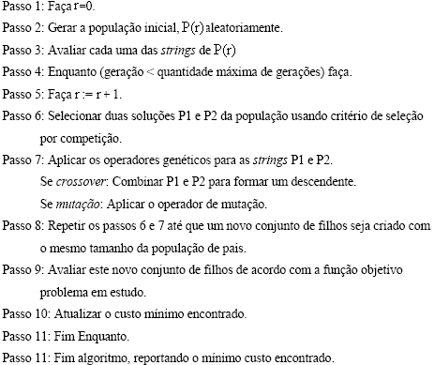
Figura 3.6 – Algoritmo AG Básico
Fonte: (SILVA, 2004).

Aplicação do AG ao PRV
Para a aplicação ao PRV utilizando-se AG inicialmente se encontram algumas dificuldades. Como por exemplo, a codificação de seus parâmetros, uma vez que este tipo de abordagem não é natural para este tipo de problema. (ARAKAKI, 1998).
Em (COSTA, 2005) há uma representação desta abordagem aplicada ao PRV. E nesta faz-se referência ao indivíduo com vários cromossomos como possível solução para o problema.

Representação do Indivíduo
A codificação utilizada para a geração dos indivíduos foi a binária onde seus alelos assumem valores de 0 ou 1 como segue:
, i = (1,2,...,n)
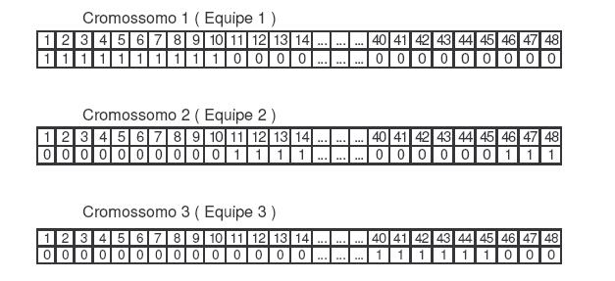
Alelo(i)={ | 1 se a rota de leitura i é atendida pelo veículo j
Alelo(i)={ | 0 caso contrário
Figura 3.7 – Exemplo de Indivíduo para o AG
Fonte: (COSTA, 2005).
Na figura 3.7 exibe-se um indivíduo que para uma simulação poderia ser utilizado como solução inicial, onde cada rota seria atendida por uma única equipe, ou seja, veículo. Sendo o alelo(i) = 1 em apenas um cromossomo do indivíduo, para i = (1,2,...,48).

Geração da Solução Inicial
Para geração da solução inicial utilizou-se uma heurística que gera m soluções viáveis e escolhe a com melhor fitness (ver tópico abaixo). O indivíduo só é aceito se respeitar algumas características impostas, como por exemplo, uma rota deve ser atendida por somente um veículo, o tempo de atendimento do veículo deve estar dentro do aceitável e etc.

Função de Aptidão (fitness)
A função de aptidão é dada pelo somatório das distâncias dentre os pontos de uma mesma rota.

Operadores genéticos
Os indivíduos com melhores fitness são aceitos para a reprodução, onde nesta são aplicados os operadores genéticos. Utilizou-se para esta abordagem os operadores de crossover e mutação.

- Para a mutação é escolhida uma rota qualquer do indivíduo, onde todos os pontos desta rota são testados em todos os pontos de outras rotas. Ver figura 3.8.
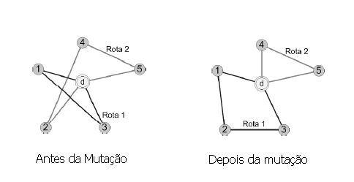
Figura 3.8 – Mutação Indivíduo
Fonte: (OLIVEIRA, 2005).
- Para o crossover são escolhidos pontos para troca, mas este processo não garante uma geração de filhos potenciais. Devido a isto, no momento da avaliação da nova população, este pode ser impedido.

Avaliação da População
Para aceitação do indivíduo após a aplicação de algum operador genético, o mesmo deve obter uma função de fitness menor que a do indivíduo atual.

Critério de Parada
Encerra-se o algoritmo quando ele alcançar o número de iterações definidas ou algum critério de avaliação for alcançado.

Exemplo de utilização de AG ao PRV
Segundo (ARAKAKI, 1998) Thangiah et al.(1991) propuseram um sistema de AG para resolver o PRV. Seu sistema consiste em dois módulos, um módulo de agrupamento global que atribui clientes aos veículos e outro módulo que faz uma otimização local das rotas.
Inicialmente, os clientes são divididos em setores. A cada cliente é atribuído um ângulo em coordenadas polares, de maneira que a diferença angular entre dois clientes adjacentes seja igual. Cada cliente é atribuído a um determinado agrupamento de acordo com seu ângulo. Ver figura 3.9.
O AG é utilizado para encontrar a melhor configuração de ângulos. Durante o processo cada cromossomo representa um conjunto de ângulos. A população inicial é gerada aleatoriamente e a função de avaliação é o custo total das rotas dos agrupamentos formados a partir do conjunto de ângulos procedidos dos cromossomos. Foram utilizados operadores de cruzamentos tradicionais. Assim os clientes são particionados de acordo com seus ângulos e as rotas são determinadas por uma heurística do mais barato.
O modulo de otimização de rotas busca otimizar a solução através de trocas de clientes dentro e entre agrupamentos.
Esta abordagem apresentou um redução média de 3,9% no tamanho da frota e 4,4% na distância percorrida pelos veículos para 56 problemas.
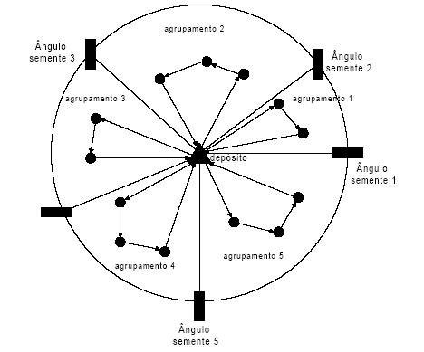
Figura 3.9 – Divisão de clientes utilizando ângulos
Fonte: Thangiah et al.(1991).

Outras Técnicas
Na literatura também se encontram outras técnicas, que serão abordadas sucintamente por conveniência do autor. Caso as mesmas se tornem pertinentes ao longo do desenvolvimento deste trabalho, serão retomadas, assim como as técnicas já relatadas.

Meta-Heurística GRASP
O termo GRASP (Greedy Random Adaptative Search Procedures) significa Procedimento de Busca Adaptativa Aleatória e Gulosa, desenvolvida por (FEO E RESENDE, 1995). É um procedimento de busca iterativa de duas fases. Uma fase de construção e uma fase de busca local.
Na fase de Construção os elementos são inseridos um a um, criando-se uma solução viável através da aleatoriedade e de um mecanismo guloso, ou seja, este faz amostragens das soluções limitando-as por critérios de otimização, criando assim uma Lista de Candidatos. Na fase de Melhoria um algoritmo de busca local é executado para procurar ótimos locais por toda solução inicial gerada (ARAKAKI, 1998).
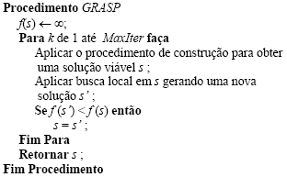
Figura 3.10 – Algoritmo GRASP
Fonte: (CHAVES, 2003)

Meta-Heurística Simulated Annealing
Proposto por Kirkpatrick et al. (1983) esta meta-heurística utiliza-se de técnicas de busca local probabilística, conceituada sobre a termodinâmica. Esta simula o resfriamento de átomos aquecidos, onde inicialmente parte de uma solução inicial buscando a cada iteração um vizinho s’ de solução s (NEVES, 2004).
A cada geração de uma solução s’ para uma s é avaliada conforme a função objetivo. Se s’ for melhor que s então s’ é aceito como nova solução. Se não for, mesmo assim ela poderá ser aceita, com um fator regulador, que adequa a probabilidade de aceitação de uma solução de pior custo (NEVES, 2004).
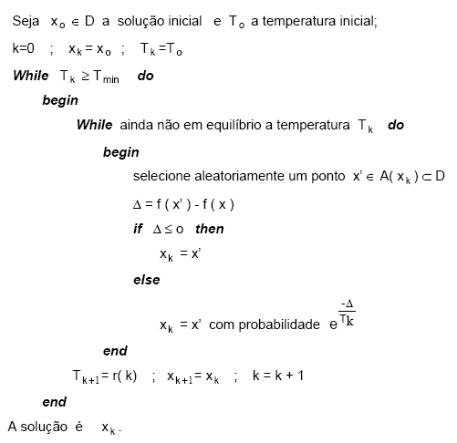
Figura 3.11 – Algoritmo Simulated Anneling
Fonte: (NUNES, 1998)

CONCLUSÃO
Pode-se afirmar que o problema de roteamento de veículos não é de fácil resolução computacional, apesar de ser um problema de simples descrição. Na literatura encontram-se muitos trabalhos relacionados a este problema, abordando-o das mais diversas maneiras. Durante a pesquisa encontrou-se muitos obstáculos que a princípio não eram familiares para o autor, como por exemplo a formulação matemática, onde se utiliza certa simbologia para representação, mas com estudo e pesquisa as carências foram, aos poucos, supridas.
O propósito do estudo está sendo alcançado, que é de entender e compreender o problema e sua dimensão. Para o próximo passo direcionar-se-á a pesquisa para implementações existentes que atendam o problema básico já especificado e se tentará adaptá-las para o estudo de caso escolhido. Viu-se até então um embasamento teórico que servirá como alicerce para a continuidade do trabalho.
Outro tópico importante a ser trabalhado é coleta de dados, onde se buscará as informações necessárias para a formulação do problema referente ao estudo de caso na empresa jornalística, sobre o qual se aplicará a abordagem escolhida.
REFERÊNCIAS BIBLIOGRÁFICAS
ARAKAKI, Reinaldo G. I. O Problema de Roteamento de Veículos e Algumas Metaheurísticas. Monografia apresentada para o Exame de Qualificação do Curso de Computação Aplicada - Instituto Nacional de Pesquisas Espaciais. 1998
BARBOSA, Juliana M. R. Aplicação de uma abordagem adaptativa de Busca Tabu a Problemas de Roterização de Veículos. Dissertação Mestrado. Universidade Federal de São Carlos. 2005
BODIN, L.D; GOLDEN, B.L; ASSAD, A.A.; BALL, M.O. Routing and Scheduling of vehicles and crews - the state of the art, Comput. Operational Research. 10, 63-211, (1983).
BRONSON, Richard. Pesquisa operacional. São Paulo, SP: Makron Books, McGraw-Hill, 1985. 318 p. ISBN 0-07-450-039-2
CHAVES, Antônio A. Modelagens Exata e Heurística para Resolução do Problema do Caixeiro Viajante com Coleta de Prêmios. Universidade Federal de Ouro Preto Instituto de Ciências Exatas e Biológicas Departamento de Computação. Ouro Preto, MG. 2003.
COLARES, Flávio M.; SILVA, José L. Castro. Uma Heurística Aplicada ao Problema do Caixeiro Viajante. XXXVII Simpósio de Pesquisa Operacional. Gramado, RS. 2005
CORRÊA, Elon S. Algoritmos Genéticos e Busca Tabu Aplicado ao Problema das P-medianas. Dissertação de Mestrado. Universidade Federal do Paraná. Curitiba, PR. 2000.
COSTA, Clarice E. da Silva. Aplicação de Técnicas de PO na Determinação de Setores de Atendimento de uma Concessionária de Energia. Dissertação de Mestrado. Universidade Federal do Paraná. Curitiba, PR. 2005.
DALBONI, Fábio L. Algoritmos Evolutivos Eficientes para um Problema de Roteamento de Veículos. Dissertação de Mestrado. Universidade Federal Fluminense. Niterói, RJ. 2003
FEO, T. A; RESENDE, M.G.C. Greedy Randomized Adaptive Search Procedures. Journal of Global Optimization, 6: p. 109-133. 1995.
GENDREAU, Michel; HERTZ, Alain; LAPORTE, Gilbert. A Tabu Search Heuristic for the Vehicle Routing Problem. Management Science 40, 1276-1290, 1994.
GLAZAR, Jean E. Análise de Diferentes Estratégias na Aplicação da Busca Tabu ao PRV. Tese de Mestrado – Universidade Federal do Rio de Janeiro, RJ. 2000
GREFENSTETTE, J.J. Optimization of control parameters for genetic algorithms. IEE Transactions on Systems, Man and Cybernetics, v.16, n.1, p.122-128, 1986.
HILLIER, Frederick S.; LIEBERMAN, Gerald J. Introdução à pesquisa operacional. [1. ed.] Rio de Janeiro: Campus, São Paulo, SP: Editora da Universidade de São Paulo, 1988. 805 p. ISBN 85-7001-143-1.
HJORRING, C. A. The Vehicle Routing Problem and Local Search Metaheuristics. Ph.D. Thesis, Department of Engineering Science, University of Auckland. 1995.
HOLLAND, J.H. Adaptation in natural and artificial systems. Univ. of Michigan Press, Ann Arbor, 1975.
LAPORTE, G.; GENDREAU, M.; POTVIN, J.; SEMET, F. Classical and modern heuristics for the vehicle routing problem International Transactions in Operational Research. 7,285-300,2.
LIN, S. Computer Solution of the Traveling Salesman Problem. Bell Syst. Tech. J., 1965. vol. 44, 2245-2269.
LOPES, H.S., Algoritmos Genéticos. Trabalho de circulação interna do CEFET-PR – Centro Federal de Educação Tecnológica do Paraná, 1996.
MENEZES, Fernanda; UCHOA, Luiz César N. E. Algoritmo de Geração de Colunas Para o Problema de Roteamento de Veículos com Frota Heterogênea e Janelas de Tempo com Aplicação na Distribuição de Jornais. XXXVII Simpósio de Pesquisa Operacional. Gramado, RS. 2005.
NEVES, Tiago A. Resolução do problema de Roteamento de Veículos com Frota Heterogênea e Janelas de Tempo. Departamento de Ciências da Computação. Universidade Federal de Ouro Preto, MG. 2004
NEVES, Tiago A; SOUZA, Marcone J. F; MARTINS, Alexandre X. Construção de Um Protótipo de Framework para Otimização e seu uso na Resolução do PRVFHJT. Departamento de Ciências da Computação. Universidade Federal de Ouro Preto, MG. 2005
NUNES, Luiz F. Algoritmos Genéticos Aplicados na Abordagem de um Problema Real de Roterização de Veículos. Dissertação de Mestrado. Universidade Federal do Paraná. Curtiba, PR. 1998.
OLIVEIRA, Adalberto L. Rodrigues. Otimização de Recebimento e Distribuição em Unidades Armazenadoras de Soja. Dissertação de Mestrado. Universidade Federal do Paraná. Curitiba. 2005.
OLIVEIRA, Humberto C. B; VASCONCELOS, Germano C; ALVARENGA, Guilherme B; Uma Abordagem Evolucionária para o Problema de Roteamento de Veículos com Janela de Tempo. XXXVII Simpósio de Pesquisa Operacional. Gramado, RS. 2005
OSMAN, I. H. Metastrategy Simulated Annealing and Tabu Search algorithms for the Vehicle Routing Problem. Annals of Operations Research, 1993. 41, 421-454.
POTVIN, J. Y. & ROUSSEAU, J. M. An Exchange Heuristic for Routing Problems with Time Windows. J. Oper. Res. Soc., 1995. vol. 46, 1433-1446.
REEVES, C. R. Modern Heuristic Techniques for Combinatorial Problems. McGraw-Hill, London, 1995.
SILVA, Marco R. Uma Contribuição ao Problema de Localização de Terminais de Consolidação no Transporte de Carga Parcelada. Dissertação de Mestrado. Escola Politécnica de São Paula. São Paulo, SP. 2004.
SIMAS, Etiene P. L. Uma Solução para o Problema de Roteamento de Veículos Através da Pesquisa Tabu. Monografia de Graduação - Universidade do Vale do Rio dos Sinos. São Leopoldo, RS. 2004
SIMAS, Etiene P. L; GÓMEZ, Arthur Tórgo. Uma Solução para o Problema de Roteamento de Veículos Através da Pesquisa Tabu. XXXVII Simpósio de Pesquisa Operacional. Gramado, RS. 2005
SOLOMON, M. M.. Algorithms for the vehicle routing and scheduling problems with time window constraints. Operations Research, 35(2): p. 254-265. 1987.
STÜTZLE, T. & DORIGO, M. I., ACO. Algorithms for the Traveling Salesman Problem. Universidade Libre de Bruxelles, Bélgica. 1999.
TANOMARU, J. Motivação, fundamentação e aplicações de algoritmos genéticos. In: II Congresso Brasileiro de Redes Neurais – CBRN, Curitiba, PR. 1995.
THANGIAH, S. R.; NYGARD, K.E.; JUELL, P. L.. GIDEON : A Genetic algorithm System for vehicle routing with time windows. In: Proceedings of the 7th IEEE Conference on Artificial Intelligence Applications, p. 322-328, Miami Beach, FL. 1991.
UFRGS. Problema do Caixeiro Viajante. Disponível em: http://athena.mat.ufrgs.br/~portosil/caixeiro.html. Acesso em 10 outubro 2006.
WAGNER, Harvey M. Pesquisa operacional. 2. ed. Rio de Janeiro: Prentice-Hall, 1986. 851 p. ISBN 85-7054-020-5
WIKIPÉDIA. Algoritmo das Economias. Disponível em: http://pt.wikipedia.org/wiki/Algoritmo_das_economias. Acesso em 25 outubro 2006.
WIKIPÉDIA. Algoritmos genéticos. Disponível em: http://pt.wikipedia.org/wiki/Algoritmo_gen%C3%A9tico. Acesso em 20 novembro 2006.
WIKIPÉDIA. Heurística (Computação). Disponível em: http://pt.wikipedia.org/wiki/HeurÃstica. Acesso em 19 outubro 2006.

Ótimo Local: é atingido somente quando há redução do custo entre vizinhos em uma única busca, assim atendendo as requisições da função objetivo.
Ótimo Global: é atingido quando há um melhoramento na solução.
Cromossomo: é uma longa sequência de DNA, que contém vários genes.
Crossover: é a permutação de segmentos cromossómicos, havendo assim troca de genes.
Alelo: representa a informação contida em cada gene.

